今日动态

2023.3.29 星期三 天气 晴

**今日主题：春天真美丽**

1. **来园情况**

出勤：今天4位小朋友请假！

现在主动打招呼的孩子越来越多啦~真是一群有礼貌的好宝宝，要坚持哦~

**二、集体活动：看图讲述《小鸡和小鸭》**

《小鸡和小鸭》是一则看图讲述。其中共有五幅图片，故事主要讲述了小鸡和小鸭两个好朋友出门远足，在途中遇到困难、相互想办法帮助解决的故事，虽然图片内容简单，但是具有想象的空间，其中可爱、善良、聪明的小鸡、小鸭形象能引起孩子们的喜爱。

张奕涵、徐佳伊、章昕媛、王若鑫、王秋瑶、郑书韵、蒋翊晗、杨易、李璟睿、王知霖、谌睿、张悦威、阴少帅、王楷博、小朋友能够仔细观察图片，并能用简单、连贯的的语句讲述图片内容；许诺言、周艺天、徐梓赫、胡奕可、李慕妍、宗韫玉、王诺婉、冯欣、谭沁、小朋友也很喜欢听故事，在他人的表述中知道故事内容，如果能举手表述就更好啦！

**三、区域游戏**

|  |  |
| --- | --- |
| 0B1CDFC9BD745DBE55947A4D78CCF09D | 0856354C95971CAB505288347CA48368 |
| 我们一起来摆放俄罗斯方块，你放一次我放一次。 | 今天我自己用勾线笔绘画了衣服春天的风景，涂上漂亮的颜色就更棒啦~ |
| 7F44DA25B40F8910806F3C7240E3CA69 | 8DE1B0A46C0EBD5845166AE256F19DFD |
| 我用雪花片拼了一朵小花。 | 小花渴了我来给他浇浇水吧。 |
| C0208DDD62D08E8BCADD600E24A14A7E | 14F3A5FBA474AD83DB1765D91B0EFF65 |
| 小积木拼一拼，一座门就完成啦！ | 小彩泥搓一搓就变成我想要的小圆啦。 |

**四、户外活动**

今天我们进行了户外混龄，今天所有的孩子都保护好了自己没有受伤，很棒哦。部分小朋友也能够自主去喝水。

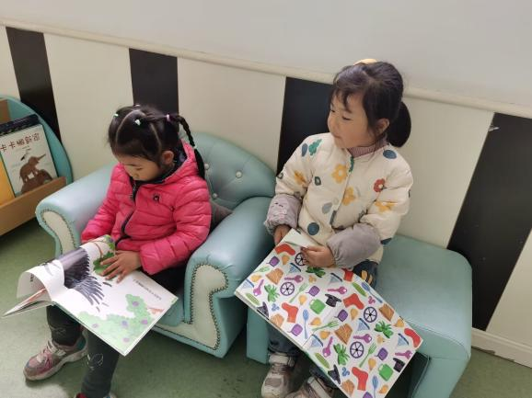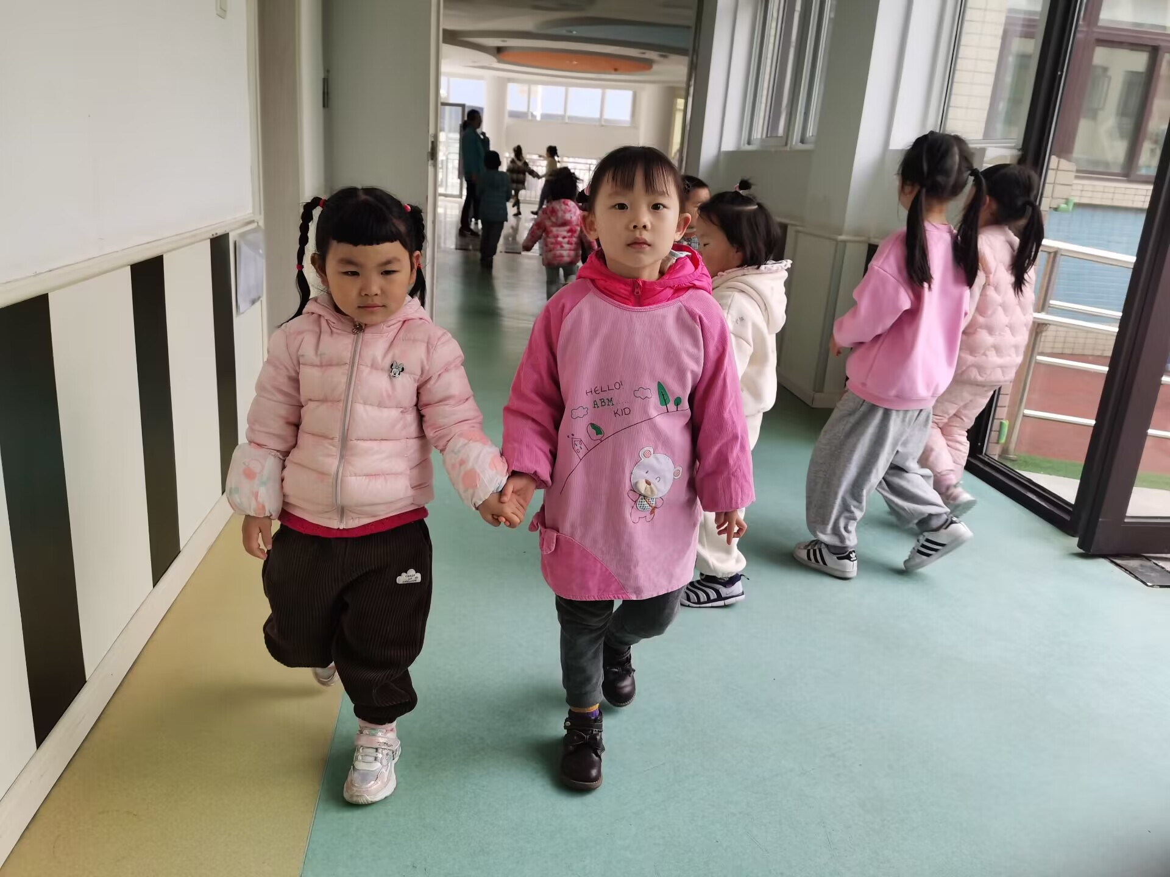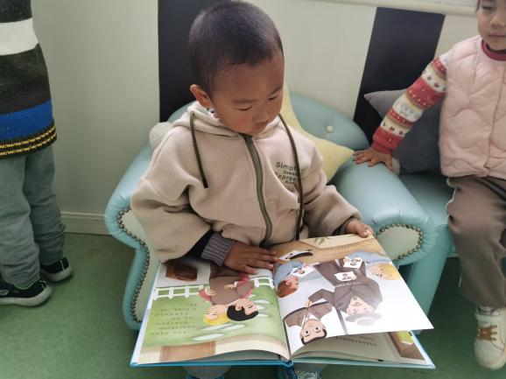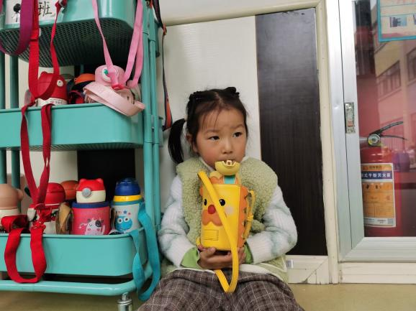

**五、生活活动**

**午餐情况：**今天吃的是扬州炒饭，喝的是三鲜汤。

**光盘的有：今天只有王诺婉小朋友没有光盘哦~**

**午睡情况：**今天张悦威小朋友没有睡着。

**六、温馨提示**

1.安全平台作业请及时完成哦。

2.拼插调查表没有带来的请一并带来。